Trabajo Final Integrador - Desarrollo de Aplicaciones Web
Fase 4
Infraestructura, DevOps y Ambientes
Sistema de gestion de canchas y matchmaking deportivo
Version de trabajo basada en las Fases 1, 2 y 3 del proyecto
Resumen ejecutivo
La Fase 4 define como desplegar en la nube la arquitectura evolucionada en Fase 3. El objetivo es transformar el diseno de microservicios en una plataforma operable, con ambientes separados, CI/CD, contenedores, Kubernetes, Terraform, observabilidad y una estimacion de costos.
La propuesta utiliza AWS como nube de referencia y mantiene coherencia con el sistema ya trabajado: API Gateway, servicios por dominio, RabbitMQ, Saga Orchestrator, Query Service, Redis y PostgreSQL con replicas de lectura.
Arquitectura de infraestructura propuesta
La arquitectura de infraestructura ubica el frontend React en S3 y CloudFront, publica la entrada HTTP mediante un Application Load Balancer y ejecuta los microservicios dentro de EKS. Los componentes administrados reducen carga operativa y permiten escalar por servicio.
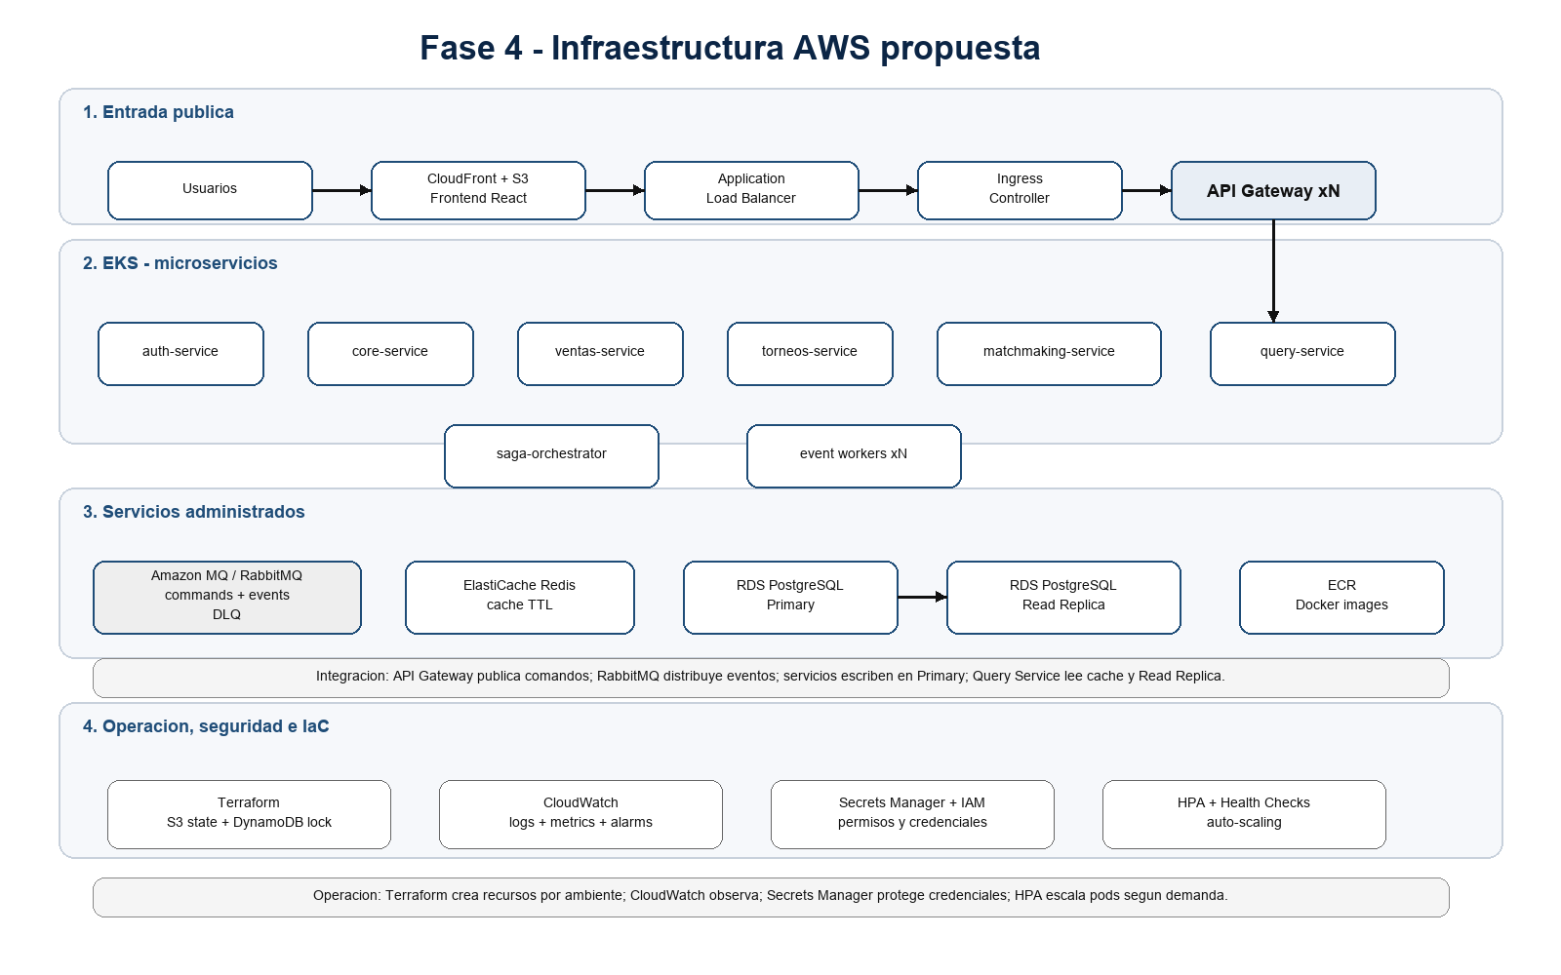
Figura 1. Infraestructura AWS propuesta para desplegar la arquitectura de Fase 3.
Separacion de ambientes
Ambiente | Proposito | Rama/Fuente | Validaciones
Desarrollo | Trabajo local y sandbox por feature | feature/* | Lint, unit tests, build Docker local
Testing/QA | Pruebas funcionales automatizadas | develop | Unit tests, integration tests, Postman/Newman
UAT | Smoke tests y validacion de stakeholders | release/* | Smoke tests, reservas, pagos y matchmaking
Produccion | Usuarios reales | main + tag | Deploy sin downtime, rollback y monitoreo

Branching y flujo de promocion
Se propone GitFlow porque el enunciado requiere ambientes progresivos y UAT. El flujo feature -> develop -> release -> main permite separar trabajo en curso, validacion funcional, version candidata y produccion.
- feature/* se usa para desarrollo local y cambios aislados.
- develop despliega a Testing/QA.
- release/* despliega a UAT con aprobacion manual.
- main representa produccion y se asocia a tags versionados.
Pipeline CI/CD
GitHub Actions automatiza la integracion y el despliegue. El pipeline funciona como filtro de calidad antes de promover una version entre ambientes.
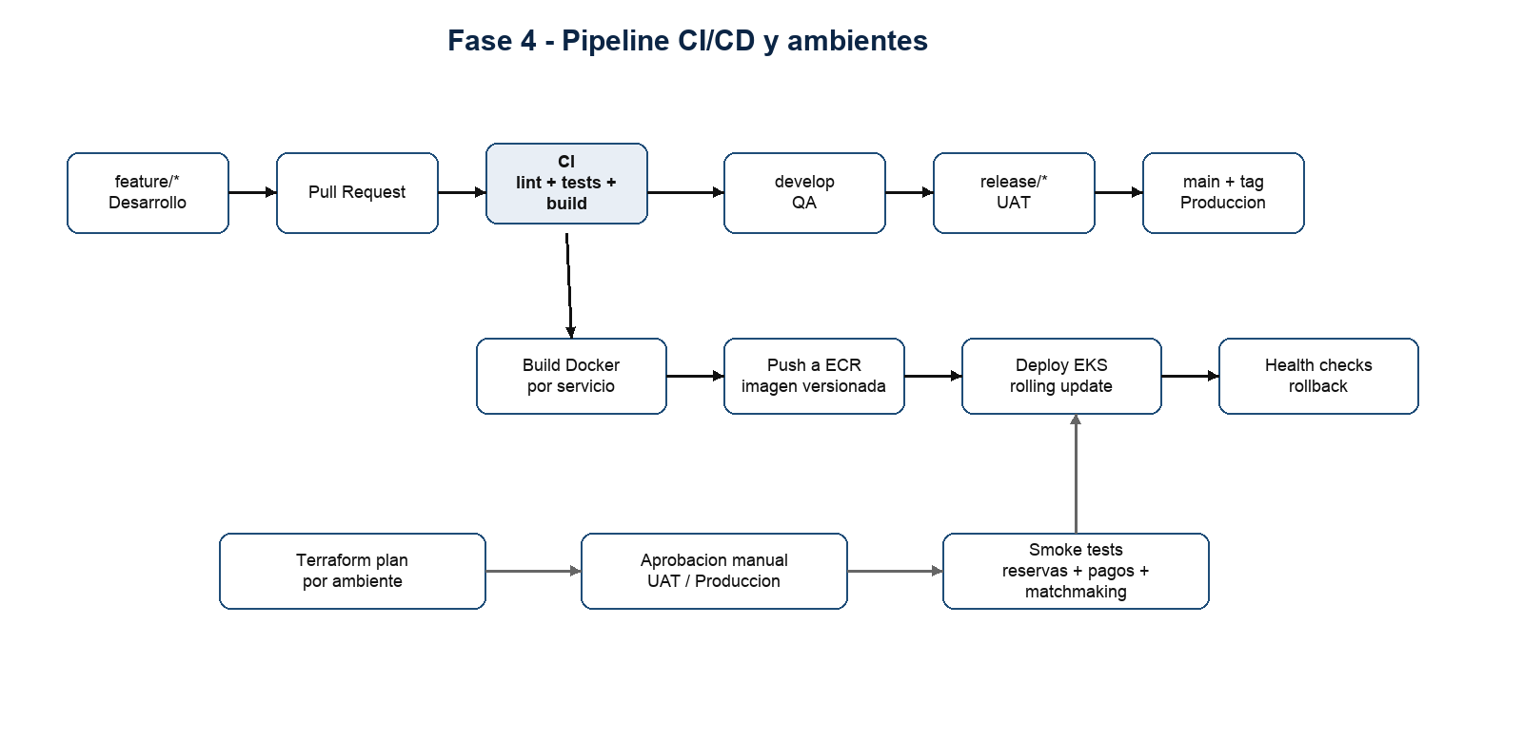
Figura 2. Pipeline CI/CD propuesto y relacion con ambientes.
- CI: checkout, dependencias, lint, unit tests, integration tests, build Docker y escaneo basico.
- CD QA: despliegue automatico desde develop.
- CD UAT: despliegue desde release/* con aprobacion manual.
- CD Produccion: despliegue desde main/tag con rolling update y rollback.
Docker, Kubernetes y despliegue
Cada microservicio se empaqueta como imagen Docker independiente y se publica en ECR. En Kubernetes cada servicio se modela con Deployment, Service, ConfigMap, Secret y HPA cuando corresponde.
Recurso Kubernetes | Uso en el proyecto
Deployment | Define replicas, imagen y estrategia de rollout por microservicio.
Service | Permite comunicacion interna estable entre servicios.
Ingress | Expone el API Gateway hacia el ALB.
ConfigMap | Guarda configuracion no sensible por ambiente.
Secret | Guarda credenciales, JWT secrets y URLs privadas.
HorizontalPodAutoscaler | Escala pods segun CPU, memoria o metricas de carga.

Infraestructura como Codigo
Terraform define la infraestructura de manera reproducible. Se proponen modulos reutilizables y carpetas por ambiente para cambiar escala, politicas y costos sin duplicar diseno.
Estructura propuesta:
infra/
modules/
network/
eks/
rds-postgres/
elasticache-redis/
rabbitmq/
observability/
frontend-static/
envs/
dev/
qa/
uat/
prod/
El estado remoto se guarda en S3 y se bloquea con DynamoDB para evitar modificaciones simultaneas.
Observabilidad y operacion
- CloudWatch centraliza logs, metricas y alarmas.
- Se monitorea latencia del API Gateway, errores 4xx/5xx, CPU/memoria por pod y reinicios.
- RabbitMQ se controla por mensajes pendientes, errores y DLQ.
- RDS se controla por CPU, conexiones, almacenamiento y replica lag.
- Redis se controla por memoria, expiraciones y hit rate.
- Las sagas fallidas generan alertas para revisar compensaciones.
Estimacion de costos AWS
La siguiente estimacion corresponde a un ambiente productivo inicial. QA y UAT pueden reducir costos con tamanos menores, namespaces compartidos o apagado programado.
Componente | Servicio AWS | Cantidad | Rol | Costo mensual aprox.
Load Balancer | ALB | 1 | Entrada HTTP/HTTPS | USD 25
Kubernetes control plane | EKS | 1 cluster | Orquestacion | USD 73
Nodos de aplicacion | EC2 t3.medium | 2 nodos | Pods de microservicios | USD 65
Container registry | ECR | 1 repo por servicio | Imagenes Docker | USD 5
Base primaria | RDS PostgreSQL db.t3.medium | 1 | Escrituras | USD 70
Read replica | RDS PostgreSQL db.t3.medium | 1 | Lecturas | USD 70
Cache | ElastiCache Redis t4g.small | 1 | Cache y datos temporales | USD 30
Broker | Amazon MQ RabbitMQ | 1 | Comandos, eventos y DLQ | USD 35
Frontend | S3 + CloudFront | 1 | React build y CDN | USD 10
Observabilidad | CloudWatch | 1 | Logs, metricas y alarmas | USD 25
Backups/state | S3 + DynamoDB | 1 | Backups y Terraform state | USD 20
Total estimado | - | - | - | USD 428

Justificacion tecnica y de negocio
Desde lo tecnico, EKS permite operar microservicios con replicas, health checks y escalado; Terraform evita configuracion manual irrepetible; GitHub Actions automatiza validaciones y despliegues; RDS, Redis y RabbitMQ administrados reducen carga operativa.
Desde el negocio, la propuesta protege operaciones centrales como reservas, pagos y matchmaking. La separacion de ambientes reduce riesgo, los despliegues tienen rollback y el costo inicial se mantiene razonable para una escala temprana.
Resultado esperado
- Ambientes separados y trazables.
- Pipeline CI/CD con gates de calidad.
- Imagenes Docker versionadas por servicio.
- Kubernetes como plataforma de despliegue.
- Terraform para infraestructura reproducible.
- Observabilidad y alertas operativas.
- Costos cloud estimados y defendibles.
Fuentes revisadas
- Enunciado del Trabajo Final Integrador de Desarrollo Web.
- Documento base recibido con version previa de Fase 4.
- Documentacion local de Fase 3 sobre robustez y escalabilidad.
- Estructura del repositorio con microservicios y dependencias de mensajeria, cache y circuit breaker.

